2 x 50 minutes
Savoir parler

P3
Marie-Mémère
Fiche de préparation
Objectifs :  - Exercer sa mémoire en retenant un texte  - Utiliser une gestuelle adéquate lors de la récitation d'une poésie  - Illustrer la poésie en utilisant les éléments du portrait. |  | Compétences spécifiques :  - PAR.6. Veiller à la présentation phonique du message.  - PAR.7. Être attentif à la dimension non verbale de la communication.  - ECR.6. Veiller à la présentation graphique et orthographique du message.  - ECR.7. Être attentif à la dimension non verbale du texte.
Matériel :  - Matériel 1  - Matériel 2  - Matériel 3 | Etape 1 : découverte de la poésie  J’écris le titre de la poésie : « Marie-Mémère » et laisse les enfants anticiper oralement sur le contenu du texte.  Je mets au tableau la poésie que nous allons apprendre. Nous la lisons ensemble  Etape 2 : recopiage et illustration  Les enfants recopient la poésie sur la feuille que je leur distribue.  Ils illustrent la poésie en utilisant les éléments du portrait : leur illustration doit représenter « Marie-Mémère ».  Ils veillent également à leur écriture (au stylo) ainsi qu’à l’orthographe de leur poésie. Ces trois points feront l’objet d’une évaluation.  Etape 3 : Mémorisation  Nous lisons le texte plusieurs fois. Chaque élève lit un paragraphe, en suivant la consigne.  – 1ère lecture: en changeant de voix  – 2ème lecture: en changeant le rythme  – 3ème lecture: en changeant d'humeur  – 4ème lecture: en effectuant un geste.  Je passerai davantage de temps à donner des conseils, des avis... En demandant ce que les élèves en pensent, puisqu'un des critères d'évaluation portera sur cet aspect.  Etape 4 : essai de récitation  J’efface certains mots et demande aux Es de réciter la poésie.  Je recommence trois fois l’exercice en effaçant de plus en plus de mots.  Etape 5 : évaluation certificative  Les élèves viennent réciter devant la classe la poésie.  Critères d'évaluation habituels connus des élèves (voir fiche) |  | Organisation  Oral collectif  Copie  Travail individuel  Collectif  Collectif  Individuel

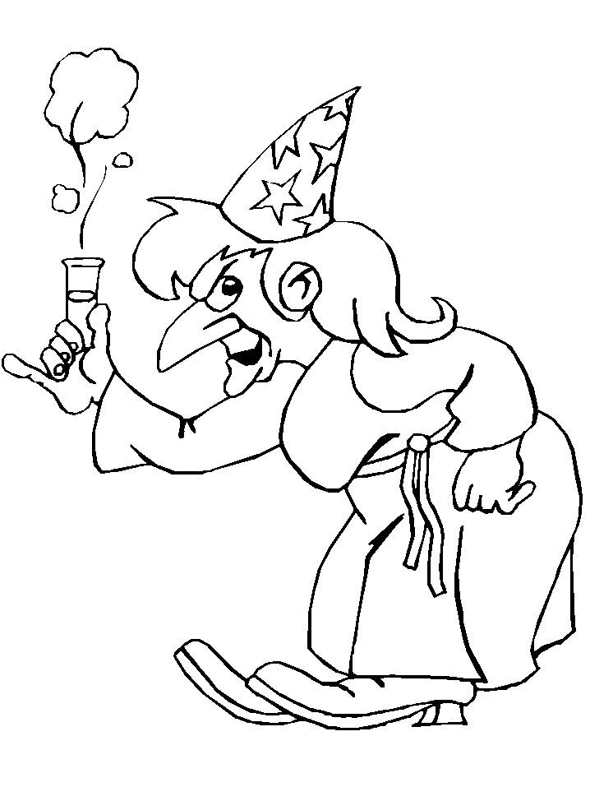
Marie-Mémère

Chapeau pointu et gros derrière,
Longs doigts crochus et sales manières,
Cheveux grisâtres longs jusqu’à terre,
Elle est comme ça, Marie-Mémère !

Bave de crapaud et vers de terre,
Araignées noires et feuilles de lierre,
Ajoutez un pot de poussière,
Voilà la recette qu’elle préfère.

Et son balai qui fend les airs,
Qui marche avant, qui marche arrière,
C’est pour aller voir ses commères
Ou jeter des sorts sur la Terre.

Chapeau pointu et gros derrière,
Marie-Mémère est une sorcière
Qui habite loin d’ici… j’espère !
Marie Aubenois

